|  |
| --- |
| ASE |
| PRJ1 Øvelse 4 |
| Øvelse pulsbreddemodulation af el-motor |
|  |
|  |
|  |

|  |
| --- |
| Øvelsen indeholder en undersøgelse af pulsbreddemodulation af en el-motor. Forholdet mellem modulationsfrekvens, duty cycle og motorens trækkraft undersøges. Resultatet af øvelsen medtages som bilag i dokumentationen for PRJ1. |

1. Indhold

2. Indledning 2

3. Måleopstilling 3

4. Målinger 4

5. Resultater 4

6. Konklusion 5

# Indledning

Denne fjerde øvelse i PRJ1 er en undersøgelse af muligheden for at styre bilens fart ved at pulsbreddemodulere motorens forsyning. I øvelsen indgår:

* Driverkredsløb med transistor til el-motor
* Microcontroller eller funktionsgenerator
* Oscilloskop
* Amperemeter

Som i øvelse 3 skal et driverkredsløb med transistor realiseres; dog er transistoren i denne øvelse af typen MOSFET, som ikke er gennemgået i undervisningen. Driveren moduleres med et 0-5 V signal fra en microcontroller eller funktionsgenerator. Hvis microcontroller anvendes, skrives programmet inden øvelsen.

I øvelsen skal det undersøges, hvordan middelstrømmen til motoren hænger sammen med pulsbreddemodulationen. Modulationen laves med periodetid 10 ms og 1 ms. I disse to situationer vurderes bilens trækkraft ved 20% og 80% duty cycle, D.

Angiv generelt målte og beregnede resultater med et passende antal betydende cifre.

Forholdet mellem pulsbredde, PW, og periodetid, T, er duty cyclen D:

D=PWT⋅100%

Dette forhold måles i % og ligger mellem 0 og 100%. Imid kan beregnes ud fra den maksimale strøm, Imaks (D = 100%):

Imid=D⋅Imaks

# Måleopstilling

Måleopstilling 1 for pulsbreddemodulation af el-motor er vist på Figur 1.



Figur 1: Pulsbreddemodulation af el-motor

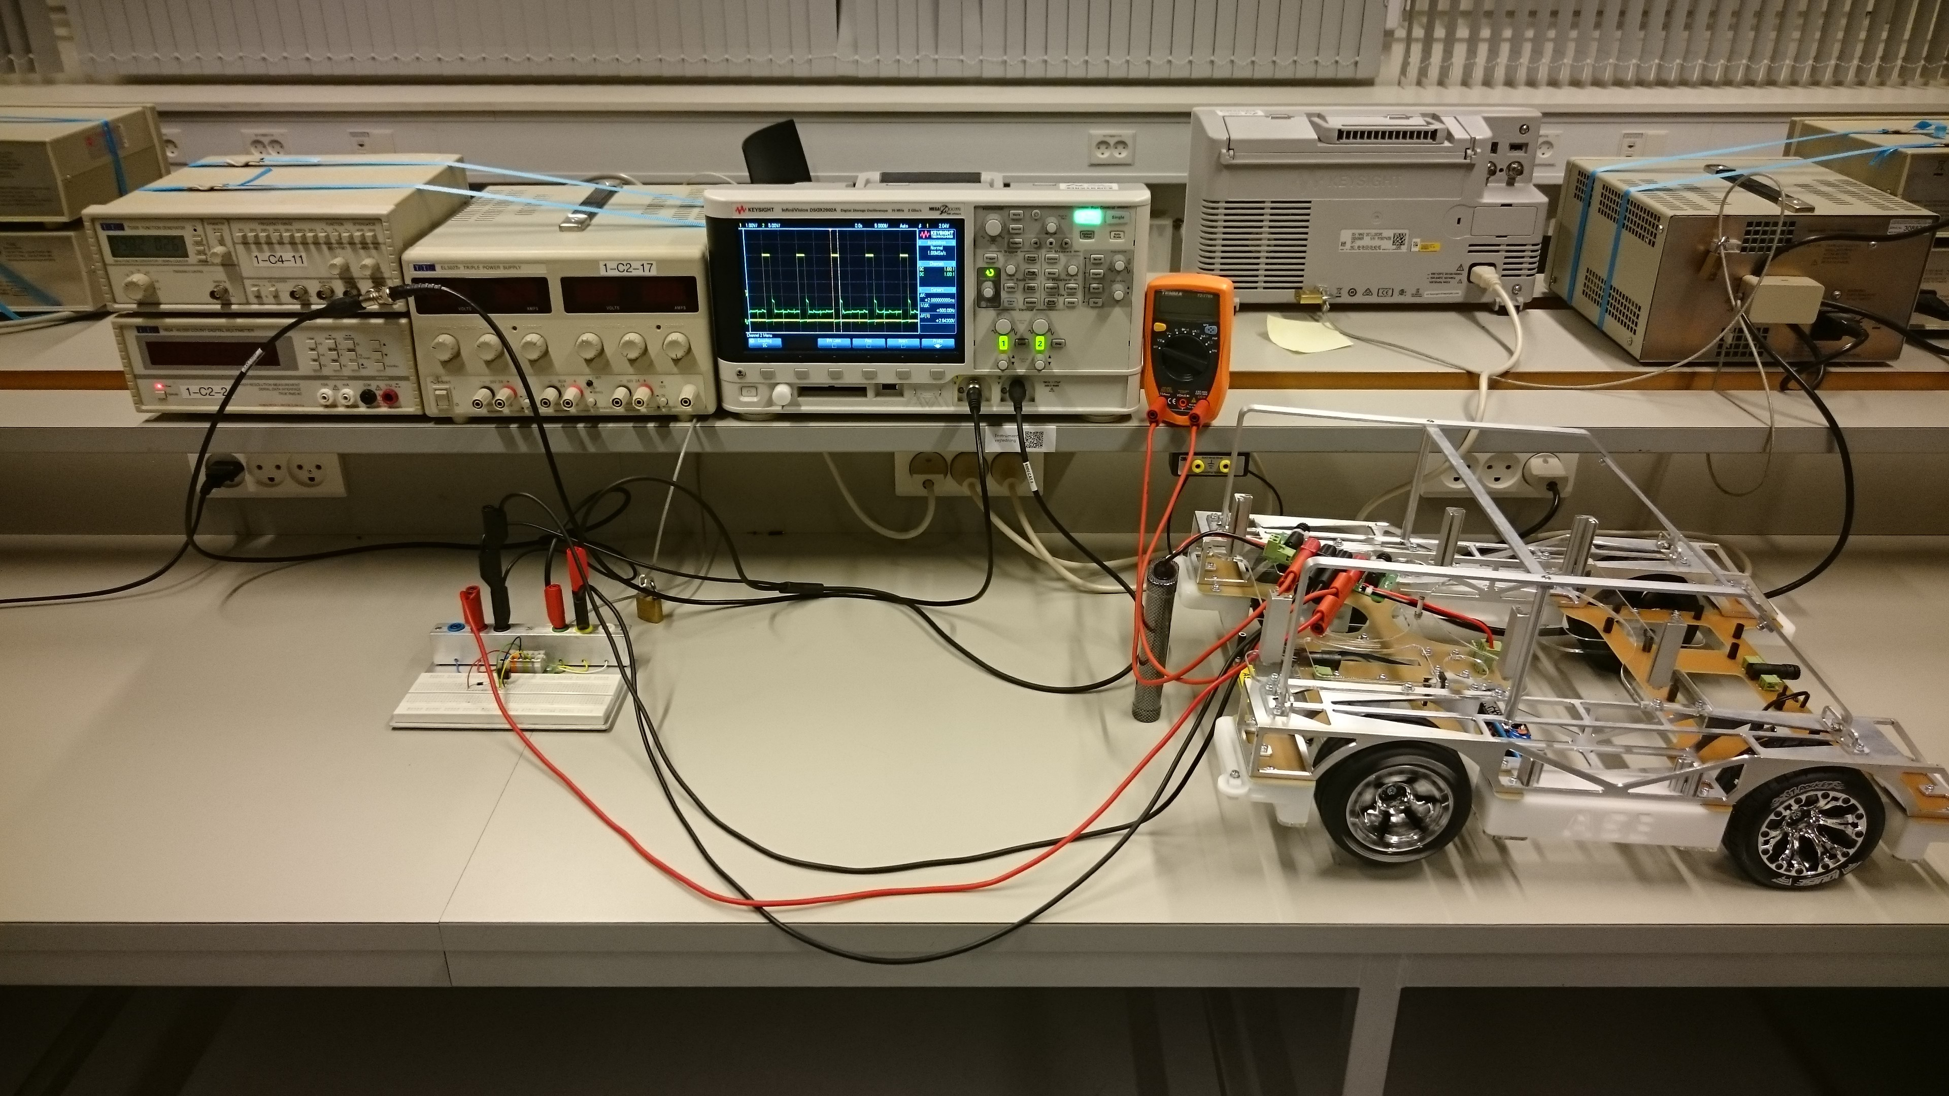

Figur : Praktisk måleopstilling

# Målinger

Følgende målinger foretages:

* Modulationsspænding, V2, med oscilloskop
* Periodetid, T, med oscilloskop
* Duty cycle, D, med oscilloskop
* Middelstrøm, Imid, med amperemeter målt uden belastning
* Motorens trækkraft vurderes ved at belaste hjulene med hænderne

Målingerne foretages ved:

* T = 1 ms og D = 20%
* T = 1 ms og D = 80%
* T = 10 ms og D = 20%
* T = 10 ms og D = 80%

Alle resultater indføres i Tabel 1.

**Bemærk at du kun må belaste motoren kortvarigt, da den ellers kan blive overophedet og ødelægges!!!**

# Resultater

|  |  |  |  |  |  |  |
| --- | --- | --- | --- | --- | --- | --- |
| Målt V2 | Beregnet T | Målt T | Beregnet D | Målt D | Målt Imid | Vurderet trækkraft |
| V | ms | ms | % | % | mA | Kommentar |
| 4 | 1 | 1 | 20 | 20 | 200 |  |
| 4 | 1 | 1 | 80 | 80 | 900 |  |
| 4 | 10 | 10 | 20 | 20 | 750 |  |
| 4 | 10 | 10 | 80 | 80 | 1020 |  |

Tabel : Måleresultater

# Konklusion